B O C I A N Y B I E L E

Diana Andilová, IX.A.

LEGENDY A HISTÓRIA
Tento nápadný druh viedol k vzniku mnohých legiend, z ktorých najznámejší je príbeh o deťoch, ktoré priniesli bociany.
Jeden z populárnych mýtov nás prenesie späť do starovekého Grécka, do príbehu o pomstychtivej bohyni, menom Hera. Podľa tohto príbehu Hera žiarlila na krásnu kráľovnú menom Gerana a premenila ju na bociana. Zlomená Gerana sa potom snažila získať svoje dieťa z Heriných pazúrov, pričom Gréci ho vo svojich víziách znázorňovali ako dieťa visiace v bielej peleríne z veľkého zobáka vtáka s rozprestrenými krídlami.

LOKALITA:
Pozorované hniezdo sa nachádza sa v lokalite Uderiná, v okrese Lučenec. Každoročne je obývané bocianmi, a inak to nebolo ani tento rok. Dňa 02.04.2023 opäť prileteli.
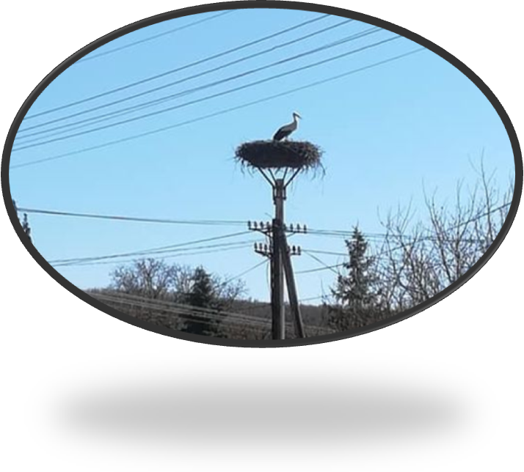
UDERINÁ: pohľad z cesty 15.04.2023
Hniezdo je evidované aj na stránke: Atlas hniezd bociana bieleho – Online sledovanie bocianích hniezd (stránka: http://www.bociany.sk/nestcards/show/2135), pod číslom ID: 2135.

ONLINE SLEDOVANIE HNIEZDA:
Na viacerých miestach Slovenska je možné sledovať prílet bocianov, ich kŕmenie, vývoj mláďat aj naživo, t. j. online, v tejto lokalite to zatiaľ umožnené nie je. Je to veľká škoda, pretože celý tento proces sledujem len diaľky a bolo by to fascinujúce prežívať priebeh hniezdenia, párenia, výchovy mláďat s nimi.

CHARAKTERISTIKA BOCIANA BIELEHO
Bocian biely (lat. Ciconiaciconia) – menovaný aj „diaľkový ťahúň“, patrí medzi najobľúbenejšie vtáčie druhy. Je zaradený do druhu brodivca, čeľaď bocianovitých (Ciconiidae).
Zostávajú v blízkosti svojich chovných oblastí a pohybujú sa relatívne v malom rozsahu mimo obdobia rozmnožovania. Na druhej strane, je jedným z výrazných diaľkových ťahačov.
Vyskytuje sa v celej Európe, strednej Ázii a severozápadnej Afrike. Na Slovensku predovšetkým v teplejších nížinatých oblastiach na juhozápade, juhu a východe. Početná populácia sa nachádza na Zemplíne, strednom Považí a v Poiplí, no výskyt je evidovaný i vo vyšších polohách Turca, Oravy, Liptova a Spiša. Podľa Medzinárodnej únie na ochranu prírody a prírodných zdrojov bocian biely patrí medzi menej ohrozené druhy. Podľa posledného medzinárodného sčítania 2005 sa odhaduje populácia bociana bieleho v celom areáli hniezdneho rozšírenia na 233 000 párov.

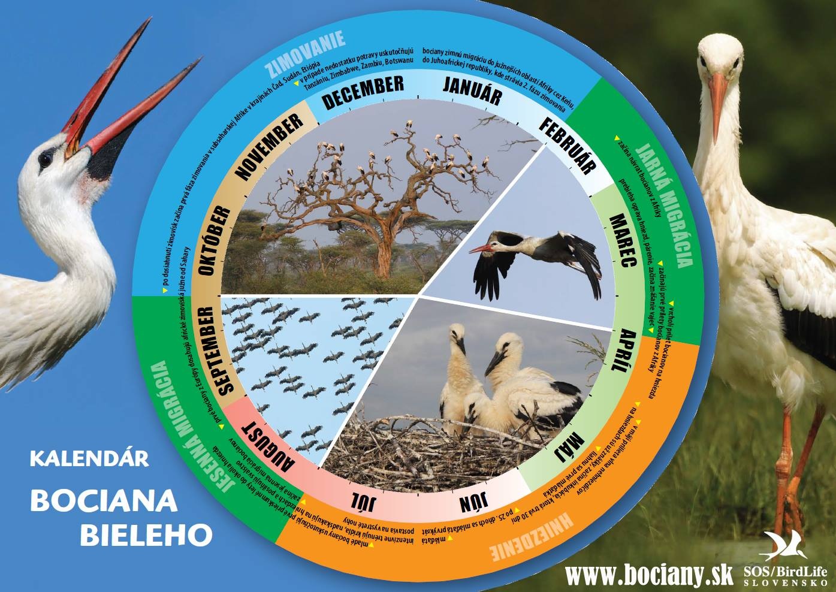

ZDROJ: https://www.google.com/search?client=firefox-b-d&q=kalend%C3%A1r+bociana+bieleho#vhid=rLP6DecSZ9fXeM&vssid=l
Nakoľko prelietavajú výlučne nad teplými prúdmi okolo Stredozemného mora, sa im podarí nalietať aj 20 000 km ročne. Na túto trasu potrebujú jeden až jeden a pol mesiaca. Let na juh sa zvyčajne začína v polovici až koncom augusta. Spiatočný let začína v Afrike, v polovici februára, návrat sa zvyčajne uskutočňuje začiatkom marca až začiatkom apríla.
Vyskytujú sa na poliach, v blízkosti spodnou vodou trvale podmáčaných a zamokrených lúk, alebo na okrajoch vodných plôch. Preferujú otvorenú krajinu, často sa však nachádzajú v blízkosti ľudských obydlí.
OPIS DOSPELÉHO BOCIANA:
- Výška: samec 90 cm, samička 80 cm
- Dĺžka tela: samec 110 cm, samička 100 cm
- Rozpätie krídiel: samec 200 cm, samička 190 cm
- Dĺžka zobáka: samec 16 – 20 cm, samička 14 – 19 cm
- Váha: samec 2,9 – 4,4 kg, samička 2,7 – 3,9 kg
Sfarbený je biely s čiernymi letkami, tmavohnedá farba očí, u dospelých farba zobáka a nôh je červená a čierna u mláďat. Pohlavnú dospelosť dosahujú v treťom roku života. Dĺžka života je od 8 – 10, max. 27 rokov. Pri lete má natiahnutý krk, zobák a nohy má dlhé. Samec je mohutnejšieho vzrastu a má širší koreň zobáka.
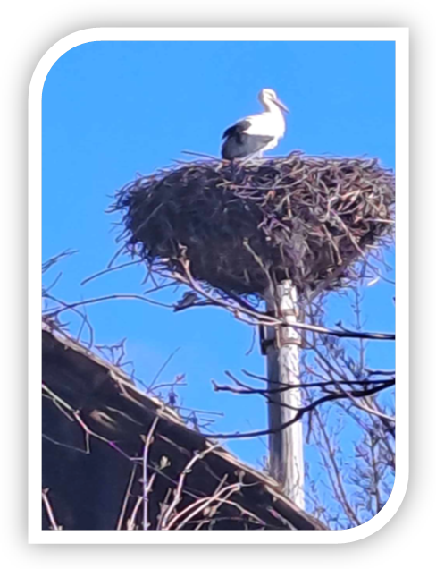
HNIEZDENIE, POTRAVA, ROZMNOŽOVANIE Opakovane opravované a obnovované hniezdo môže mať výšku až 2 metre pri priemere 1 až 2 metre a hmotnosť stovky kilogramov, pričom sú prípady, keď malo hmotnosť aj 1 500 kg.
Hniezdenie prebieha buď jednotlivo, alebo v menších skupinách a začína v apríli alebo máji. Samica znáša väčšinou 2 – 5 (4 – 6) vajec, výnimočne len 1 alebo až 7.
Ich inkubácia trvá približne 33 dní, počas ktorých sa rodičia pri zahrievaní striedajú. Dva mesiace po vyliahnutí sa mláďatá učia lietať.
Potrava: Hlavnú časť potravy tvoria žaby a iné obojživelníky, ryby, plazy, hmyz a jeho larvy, hraboše a krty.
Na Slovensku hniezdi ročne 1260 až 1350 párov.
Rozmnožovanie: Hniezdo z vetiev a konárov si stavia na stromoch, strechách, komínoch, využívajú i umelé hniezdne podložky alebo stĺpy elektrického vedenia.
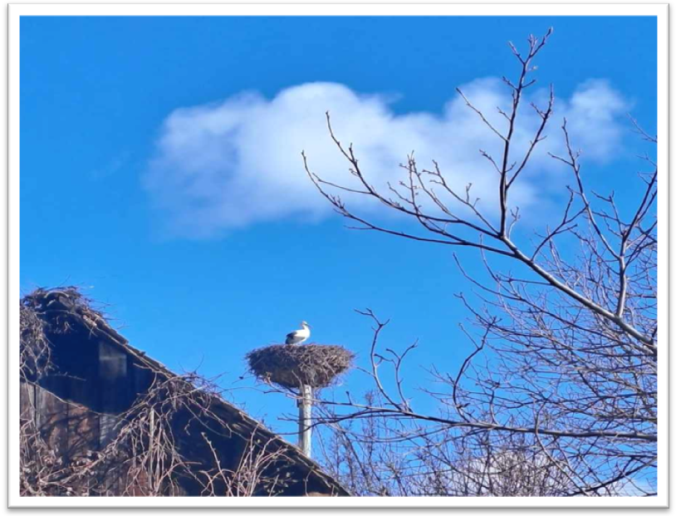
Pozorovanie bocianov:
02.04.2023 – 30.04.2023
Je zaujímavé, že bocian nepriletí skôr, ako sa žaby začnú rozmnožovať, pretože sú jeho prvou potravou, ktorú môže uloviť hneď po prílete.
Samec priletel ako prvý, po ňom samica. Výstavba nového hniezda často nebola potrebná. Bociany používajú rovnaké hniezdo každý rok. Napriek tomu každoročne pridávajú čerstvý materiál na hniezdenie. Hniezdo bociana bieleho sa skladá hlavne z konárov. Staršie, generačné hniezda môžu mať váhu od 100 kg až do 1 tonu.
Samec opätovne vylieta z hniezda, nosí samici potravu, kým ona čaká v hniezde. Biele bociany sú známe aj ako konzumenty kobyliek, čo je pre naše záhrady veľmi užitočné. Zvyčajne sa tieto skutočné bociany pohybujú za korisťou pomalými krokmi, a potom atakujú zobákom rýchlosťou blesku.
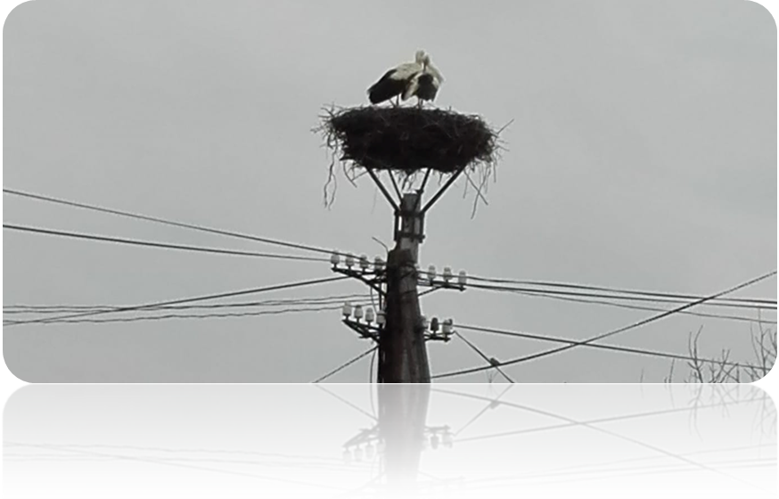

UDERINÁ: 28.05.2023

Od polovice apríla zniesla samička do hniezda vajcia (v priemere zvyknú nosiť 2 až 6 vajec). Dočítala som sa, že na nich začína sedieť až vtedy, keď znesie predposledné vajce. Aj preto je posledné mláďa vyliahnuté s dvojdňovým oneskorením oproti ostatným súrodencom. Jedno vajce meria v priemere 75 mm x 55 mm a váži 95 – 130 g.
01.05.2023 – 31.05.2023
Inkubačná doba vajec je 25 až 38 dní, sedia na nich obaja partneri. Po päťdesiatich až sto dňoch vylietajú mladé bociany.
Spolu sa striedajú na sedení vajec, nosia si navzájom potravu, ako napríklad ryby, žubrienky, hady, jašterice, hraboše, krtkov alebo škrečkov.
01.06.2023 – 30.06.2023
Po päťdesiatich dňoch vykúkajú z hniezda mladé bociany.
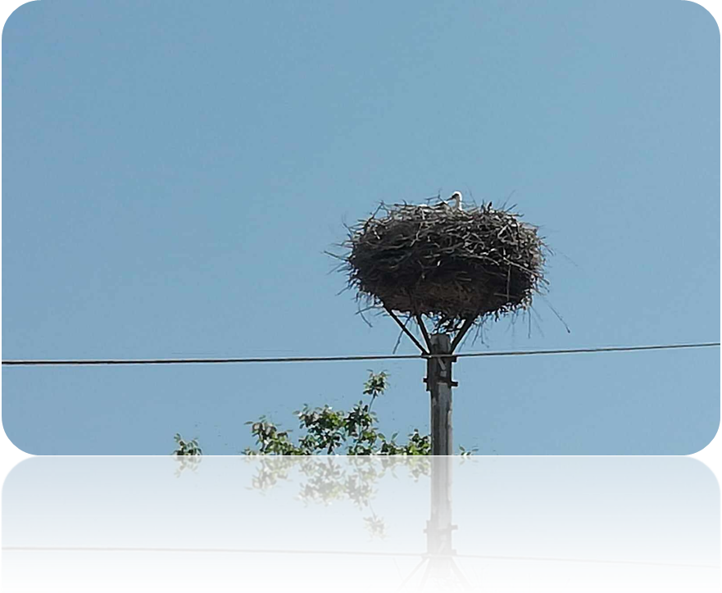
Mláďatá sú kŕmené rôznymi dážďovkami a hmyzom, ktorý rodičia vracajú do stredu na dno hniezda. Staršie jedince už siahajú zobákmi do úst rodičov, aby získali jedlo.

01.08.2023 – 31.08.2023
„Uderinské bociany“ nás opustili posledný augustový týždeň. Verím, že šťastne docestovali na svoje zimovisko a na jar sa opäť vrátia.
Záver: Budeme sa na nich tešiť, lebo ich krása a nálety nad naším dvorom nám budú chýbať a hlavne zbieranie ich krásnych pierok. Som veľmi rada, že sa môžem zapojiť do tejto súťaže a reprezentovať seba aj moju školu.
